**6. setkání v knihovně** 12. března 2025 – téma: **Kouzelné pohlednice**

Při šestém setkání si děti s paní knihovnicí četly z knihy „Čuprděda“, kterou napsal Paula McCartney. Pomocí kouzelného kompasu procestovaly s pohádkovými kamarády skoro celý svět. Ve školce vytvořily kouzelné pohlednice, které je přenesou na místo podle jejich přání.

Co už děti vědí a umí:

* Vědí, že se v knihovně nachází slepá ulička, kterou znovu našly.
* Umí se protáhnout jako sluníčko.
* Vědí, co je to nuda a popíší, jak to vypadá, když se nudí.
* Znají jména čtyř kamarádů z našeho příběhu.
* Vědí, kdo je Čuprděda.
* Vědí, co je to kompas a k čemu slouží.
* Vědí, že se v pohádkách dějí kouzelné věci.
* Umí popsat obrázek v knize.
* Umí rozpoznat rozdíly mezi podobnými obrázky a popsat je.
* 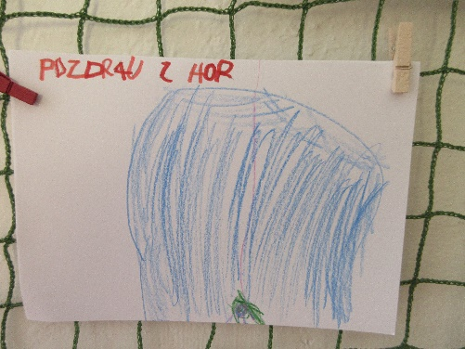Umí nakreslit obrázek podle vlastní fantazie a dokážou vystihnout podstatu místa, kam by se chtěly dostat, kdyby uměly kouzlit.

